Tisková zpráva 27.4.2015

Osobní jógový deník papelote – inspirativní a motivující průvodce vaší jógou

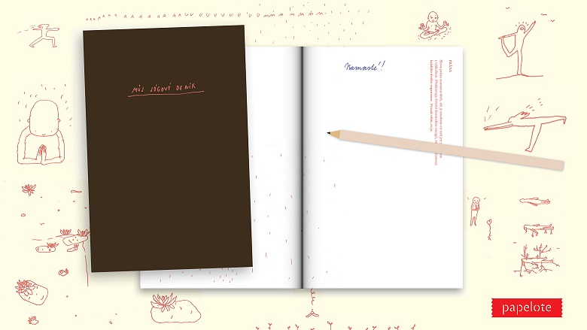
Můj jógový deník – stylový zápisník oživený prvky jógové symboliky a inspirativními texty vznikl v rámci nového webového projektu MOJE JÓGA (www.moje-joga.cz) v dílně českého papírnictví papelote.
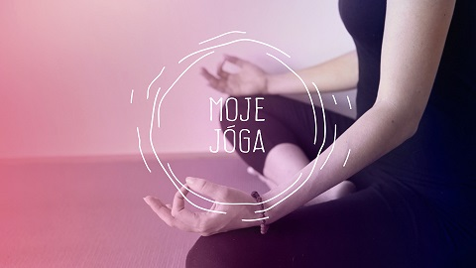
Je určen začátečníkům i těm, kteří se cítí být jogíny. Mohou si do něj zapisovat své zážitky, pokroky, postřehy ze cvičení, zaznamenávat kreativní nápady a myšlenky, namalovat si svou mandalu… Na vše je na jeho stránkách místo. Získat tuto osobní knížku (grafika Štěpánka Bláhovcová, texty Markéta Faustová) je velmi snadné. Stačí prostřednictvím Katalyzátoru, české platformy pro crowdfunding (www.katalyzator.cz), částkou 550 Kč podpořit rozjezd webového serveru online jógových lekcí všech náročností a jógových stylů MOJE JÓGA. Jedinečný Můj jógový deník PAPELOTE bude i krásným dárkem pro vaše cvičící blízké.
Do projektu MOJE JÓGA se zapojila zásadní česká jógová studia (např. studio Karmayoga, Omyogastudio či Yogame) a řada zkušených jógových lektorů působících v Čechách. MOJE JÓGA je tu pro všechny, kdo chtějí cvičit – kdykoliv, třeba každý den podle škály jógových videí. Bez ohledu na věk, časové možnosti či dostupnost jógového studia.
Mezi lákavými odměnami pro přispěvatele jsou na Katalyzátoru dostupné také měsíční, čtvrtletní, půlroční a roční permanentky do MOJÍ JÓGY, designový vak na jógovou podložku z dílny Ilony Špačkové, protiskluzová jógová podložka české značky Yogavila jógové lektorky Zuzany Bergerové anebo třeba individuální videolekce jógy na míru od tvůrců MOJÍ JÓGY i s osobním pozdravem.
Více na: www.katalyzator.cz/projekt/25-moje-joga

Kontakty
www.katalyzator.cz
www.moje-joga.cz

Mediální servis: 2media.cz, s.r.o., Pařížská 13, Praha 1
www.2media.cz, www.facebook.com/2media.cz

